A++ | Total No Frost | GBB61PZHZN
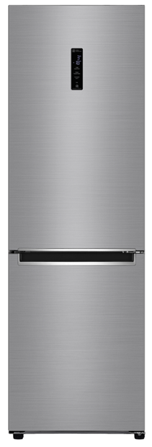  5 DŮVODŮ KE KOUPI  - LG Lineární kompresor (záruka 10 let)  - LG Total No Frost  - A++  - Multi Air Flow  - Door cooling  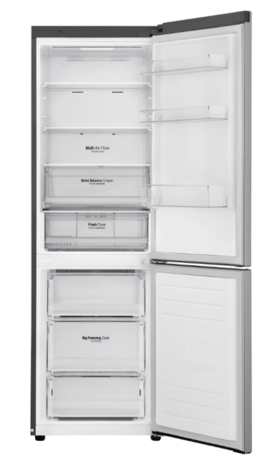 | SPECIFIKACE
 | Hrubý objem |  |  | 374 litrů
 | Čistý objem (chladničky/mrazničky) |  |  | 341 (234 / 107) litrů
 | Displej |  |  | Externí LED
 | Energetická třída |  |  | A++ (v rozsahu A+++ až D)
 | Spotřeba energie |  |  | 254 kWh/rok (0,7 kWh/den)
 | Mrazící výkon |  |  | 14 kg/den
 | Akumulační doba |  |  | 16 hod.
 | Počet teplotních senzorů |  |  | 4
 | Klimatická třída |  |  | SN-T
 | Hlučnost |  |  | 36 dB
 | VLASTNOSTI
 | LG Lineární kompresor (záruka 10 let) + Total No Frost
 | Multi Air Flow – rozšířené proudění chladného vzduchu
 | Moist Balance Crisper - udržení optimální úrovně vlhkosti (ovoce + zelenina)
 | Door cooling – rychlejší obnova teploty a nižší rozdíl teplot v chladničce
 | SmartThinQ + WiFi – ovládání na dálku + inteligentní diagnostika
 | Zero Clearance – při otevření dveří v úhlu 90° lze plně otevřít zásuvky, dveře nepřesahují
 | Ochrana dveřního těsnění – zabránění růstu plísní a deformaci těsnění
 | Madla – kapsa
 | DALŠÍ VLASTNOSTI
 | Expresní mrazení, Expresní chlazení, Eco Friendly režim, Možnost otočení dveří, Dětský zámek
 | VYBAVENÍ CHLADNIČKY
 | Osvětlení interiéru | LED
 | Police z tvrzeného skla | 2
 | Zásuvka – horní | Moist Balance Crisper
 | Zásuvka - spodní | Fresh 0 Zone
 | Držák na vajíčka | ANO
 | Držák na víno | NE
 | VYBAVENÍ MRAZNIČKY
 | Zásuvky / police |  | 3 (1x Big Box) / 1 (drátěná)
 | PARAMETRY
 | Rozměry (š x v x h) |  | 595 x 1860 x 682 mm
 | Hmotnost (čistá/balení) |  | 72 / 76 kg
 | Možnost otočení dveří |  | AN0
 | Barva |  | Platinum Silver

